UBND HUYỆN THANH TRÌ

**TRƯỜNG TIỂU HỌC HỮU HÒA**

**BÀI TUYÊN TRUYỀN GIỚI THIỆU SÁCH** **THÁNG 4 NĂM HỌC 2023-2024**

**Chủ đề: Bác Hồ kính yêu**

**Cuốn *sách: Điện Biên Phủ của chúng em***

**I. Thời gian:** Ngày 15 tháng 4 năm 2024

**II. Địa điểm:** Sân trường Tiểu học Hữu Hòa

**III. Thành phần tham dự:** CBGVNV và học sinh toàn trường 

**IV. Hình thức:**Trực tiếp

**V. Người thực hiện:** Cô Đỗ Thị Ánh – Nhân viên thư viện

**VI. Nội dung:**

**Kính thưa các thầy cô giáo cùng toàn thể các em học sinh!**

Chiến thắng Điện Biên Phủ đã đi vào lịch sử như một nét son chói lọi của dân tộc Việt Nam ta. Với “56 ngày đêm khoét núi, ngủ hầm”, “Máu trộn bùn non”…đề rồi đi đến thắng lợi làm “Chấn động địa cầu”. Nhân dịp kỷ niệm 70 năm Chiến thắng lịch sử Điện Biên Phủ, thư viện trường xin trân trọng giới thiệu đến thầy cô cùng các em học sinh cuốn sách **“ Điện Biên Phủ của chúng em**”.

[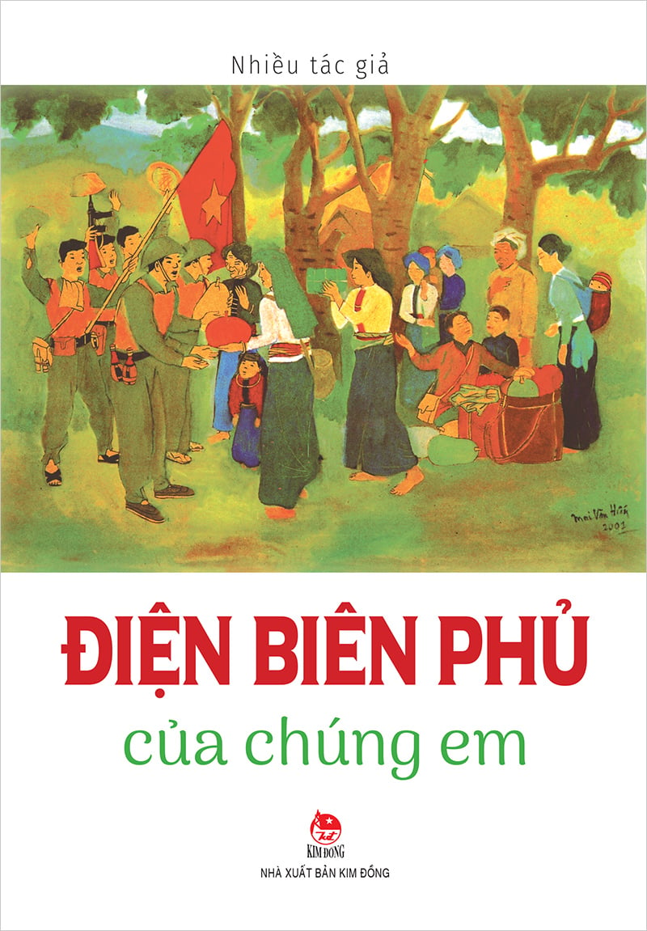](http://thphuctan.hoankiem.edu.vn/upload/29310/fck/hni-hoankiem-thphuctan/1(54).jpg)

Cuốn sách dày 192 trang, khổ 13 x 19 cm. Bìa sách có màu sắc tươi sáng với hình ảnh đồng bào dân tộc đang vui mừng cùng với các chú bộ đội Cụ Hồ. Nội dung cuốn sách bao gồm 7 truyện ký về những chiến công xưa cùng những đổi thay đang diễn ra dưới bầu trời Điện Biên mây trắng:

1. Người anh hùng Mường Pồn của tác giả Nguyễn Trọng Quỳnh
2. Đột khẩu phá của tác giả Vũ Cao
3. Lá cờ chuẩn đỏ thắm của tác giả Hồ Phương
4. Đường hầm A1 của tác giả Hữu Mai
5. Điện Biên Phủ của chúng em của tác giả Nguyễn Huy Tưởng
6. Dẻo thơm hạt gạo Điện Biên của tác giả Lê Vũ
7. Trời Điện Biên mây trắng của tác giả Hoàng Phủ Ngọc Tường

Ngày 13 tháng 3 năm 1954, trận Điện Biên Phủ mở màn. Sau 56 ngày đêm chiến đấu anh dũng của các chiến sĩ Điện Biên, quân và dân ta đã giành toàn thắng, với các trận đánh tiêu biểu như: Tiêu diệt cứ điểm Him Lam, đồi Độc Lập, cứ điểm Bản Kéo, trận đánh đồi A1,…Dưới sự lãnh đạo tài tình của Đảng, Bác Hồ, Đại tướng Võ Nguyên Giáp cùng sự chiến đấu anh dũng của toàn quân và dân ta, vào hồi 17h30 phút chiều ngày 7/5/1954 lá cờ quyết chiến quyết thắng tung bay trên nóc hầm chỉ huy tập đoàn cứ điểm, tướng Đờ Cát-xtơ-ri và bộ chỉ huy bị bắt sống.Thắng lợi của chiến dịch này có một ý nghĩa rất lớn và đã đi vào lịch sử nhân loại, bởi đây là lần đầu tiên một dân tộc thuộc địa đánh bại một đội quân đế quốc xâm lược hùng mạnh . Chủ tịch Hồ Chí Minh đã khẳng định ”Chiến thắng Điện Biên Phủ như một mốc son chói lọi bằng vàng của lịch sử”

Đọc cuốn sách, ta càng hiểu rõ hơn về những hy sinh mất mát mà dân tộc ta đã trải qua. Đồng thời cũng cảm thấy vô cùng tự hào trước một dân tộc tuy nhỏ bé nhưng đã đánh thắng những tên đế quốc hùng mạnh; tự hào về những tấm gương kiên cường, bất khuất đã làm rạng danh non sông, đất nước ta. Qua cuốn sách, hi vọng các em học sinh sẽ rút ra được những bài học quý giá và bổ ích để học tập và noi theo, đồng thời tiếp tục phát huy những truyền thống tốt đẹp của dân tộc, từ đó càng thêm yêu quê hương đất nước.

Cuốn sách **“Điện Biên Phủ của chúng em**” hiện đang có tại thư viện nhà trường. Trân trọng giới thiệu đến thầy cô và các em học sinh!